初中生物创新实验室建设的可行性报告
一、生物创新实验室建设的重要意义
对于工业化社会的教育，我们可谓驾轻就熟，从千人一面的学校、千篇一律的课程，到整齐划一的管理，学校规范化的目标是达到了，可由此带来的却是产品的标准化，学生大都成了统一规格的“标准件”，带来的负面影响也显而易见。
没有科技的教育，就难以培养具有创新精神的人才。素质教育的重点是培养具有创新精神和实践能力的新型人才，没有生物创新实验室这个载体，也就难以负担起培养学生的创新精神和实践能力的重任。
让科学动起来，让科学更好玩，让学生热爱科学，在玩中感悟科学，提高科学素养，是建设生物创新实验室的重要目标。生物创新实验室的建立可以满足学生对科技知识的渴求，激发学生的科学兴趣，促进素质教育及学生科技素质教育实验的开展；生物创新实验室的建立可以让每一位学生都能亲身体验科技教育实验，进行相关的实践研究，进一步加深对科学原理的理解，感悟科学的深奥，培养科学兴趣，增强动手能力。
二、生物创新实验室的构成
生物创新实验室由虚拟生物实验、智能水培种植、温室实验、数字化实验、生命科学、植物研究、植物生长小屋、人体研究等九个系列共八十多个仪器组成。这些仪器集科学性、知识性、趣味性、操作性于一体，将自然常识和科学原理以最直观的形式演示出来。学生亲自操作，动脑动手，发现其中的奥妙，掌握其中的科学原理。
三、生物创新实验室的功能与特点
生物创新实验室的功能与特点在不断扩展和延伸，但主要有以下五个方面：
1、可开展探究式实验，强化学生的探究能力。开展探究式的实验是初中生物学习中常用的方法，也是非常有用的方法，是提升学生探究能力的关键所在。
初中生物实验中有很多探究式的实验，利用“植物根的生长观察器”，可观察种子萌发、种子发芽率、根的生长等等，通过自己的动手操作、观察，找到理论、实际的结合点，提升实践方面的能力。
例如在学习了光合作用的知识后，利用“生物实验VR”，可对有关问题进行思考光合作用如何产生氧气,光合作用最基本的实验条件是什么?光合作用需要二氧化碳的帮助吗?光合作用如果在黑夜的情况下，会有什么问题出现?绿叶在光下合成淀粉了吗?设计几种不同的光合作用实验,如是否合成了淀粉，可以结合淀粉+碘=变蓝进行验证。
2、生物创新实验室具有展教互动功能。展教互动功能是生物创新实验室的核心功能，展品的互动性是生物创新实验室区别于其他实验室的重要标志。生物创新实验室的展品多具有互动功能，通过简单直观的实物模型表现复杂深奥的科学原理。既能吸引学生动手参与，又能让学生在娱乐之中思考和学到知识，真正做到寓教于乐。其实质就是从简单中体会深奥，在娱乐中学到知识，从而达到科技普及的目的。
3、生物创新实验室是一个良好的科普教育实验中心。生物创新实验室是学校的文化教育实验的重要场所之一，既能组织学生开展科技普及教育实验，也能为学生自发性的科技教育实验提供场地。
4、生物创新实验室是一个良好的科技创作中心。生物创新实验室是以生动的、可以让学生动手操作参与做实验的实物展教形式，通过学生动手动脑启迪思维，从而激发科技创作兴趣。生物创新实验室有利于培养学生科学探究和科学创新的能力，学生利用该环境开展科学探究实验学习，可以较好地培养分析问题和解决问题的综合能力，较好地参加国内外各级各类的竞赛，从而获取较好的竞赛成绩。
5、生物创新实验室以学生的发展为主体，以综合、探究、创新为理念而研究和开发的新课程实验教学环境，符合自主学习、合作学习、探究学习的新的学习方式。学生利用该环境开展科学探究实验学习，可以较好地完成课程学习任务，而且可以很快适应新的考试方法和考试模式。
6、生物创新实验室中的仪器能反映和说明科学原理，揭示其内在的科学概念和基本的科学特征。生物创新实验室中的仪器具有设计科学、结构简单、操作方便和外型美观等特点。
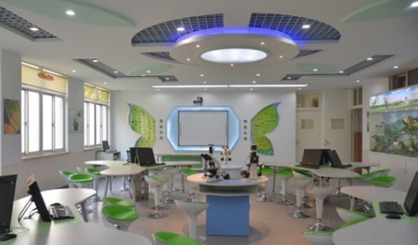

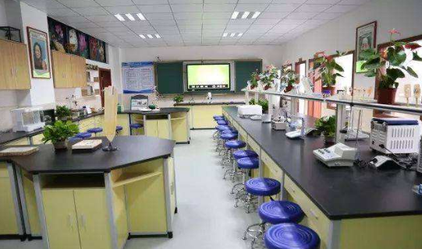
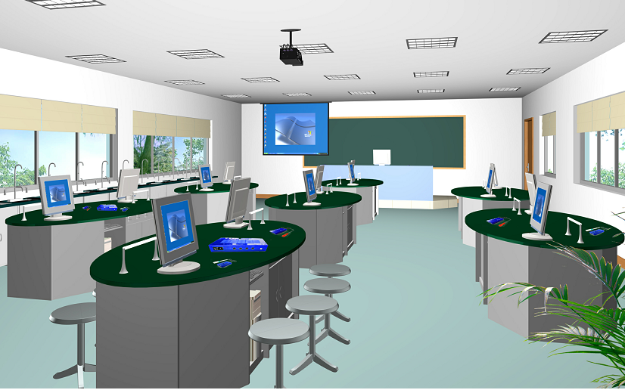
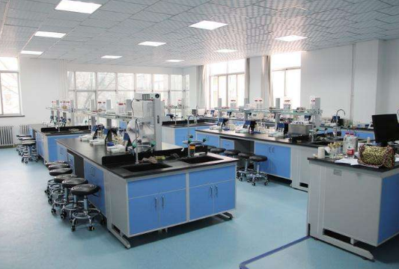

初中生物创新实验室
序号 | 名称 | 规格 | 单位 | 数量
 |  | 一、基础设备部分
1 | 学生实验台 | 1、1500×1500×760MM八边形，桌面配电 | 张 | 7
2 | 学生凳 | 与实验台配套。 | 张 | 56
3 | 仪器柜 | 基本规格：1000×500×2000mm | 张 | 4
4 | 计算机 |  | 台 | 2
 |  | 二、第一部分实验仪器
1 | 台式数码显微镜 | 1、图像传感器：500像素（真实像素）  2、自带3.5寸液晶显示屏  3、静态拍照：12M,9M,5M,3M,1.3M,VGA  4、视频录像：12M,9M,5M,3M,1.3M,VGA  5、对焦范围：手动，10mm至50mm  帧率：30f/s  6、放大倍率:10×至600×  7、视频输出：可输出到任何带TV输入的显示器  8、TF卡：最高支持32G  9、光源：8颗亮度LED灯（亮度可调）  10、电池：可充/可换电锂电池  11、测量功能：附带测量软件  产品尺寸：12、L149mm×W104mm×H227mm | 套 | 8
2 | 推球运动 | 规格：采集参与者的脑电波,控制小动物推动小球前进。通过科学有效的训练，熟练掌握提高注意力的方法。人体脑部都有生物电流产生 ，当一个人处于思维或情绪活动时，脑部所产生的生物电流的幅值就会发生变化。将参赛者的脑电参数变化的电信号放大万倍以上，就能实现用脑电波控制小动物推动小球前进。 | 套 | 1
3 | 海底世界VR | VR头盔1个，VR软件1套，海底世界体验 | 套 | 1
4 | 生物实验VR | VR头盔1个， VR软件：植物细胞分裂过程，种子在呼吸作用中放热，光合作用和生物固氮，雷吉尔曼的实验 | 套 | 1
5 | 植物生长小屋 | 规格：480×520×900，温室功能（调节旋钮）：能提供植物生长的各种气温，最佳满足植物生长对温度的需求 ；光照调节功能：能提供可调节的三基色光源，满足调节植物生长的光照环境。 | 套 | 1
6 | 验证基因的连锁与互换规律标本 | 规格:50×50×150 | 套 | 1
7 | 渗析实验仪 | 规格:由不锈钢提把和一个由五个面构成的容器，容器的两个侧面上都覆有一个圆形半透膜. | 套 | 1
8 | 研究植物 | 规格：由植物的再生长、植物标本、植物的向光性、植物染色剂、叶子的图案、植物的呼吸、瓶中森林和花儿工厂8个部分组成。 | 套 | 1
9 | 恒温培养箱 | 工作室420×420×500mm，室温＋5－65℃，电压220V，功率0.4KW，数显，不锈钢内胆 | 套 | 1
11 | 精油提取器 | 物料栏：5L。  电源：220V/50Hz。  功率：1000W功率可调  外形尺： 400×320×320  质量： 8kg。 | 套 | 1
13 | 琼脂块制作模具 | 可同时制作1×1cm 2×2cm 3×3cm规格的琼脂块 | 套 | 29
17 | 磁力搅拌器 | 1.电动机： 直流电机：转速 0-1200转。  2.加热电热盘； 加热功200W/控温范围(盘面) RT-100℃/材料。  3.搅拌子： 数量1颗。  4.工作环境 温度4℃~40℃/湿度85%RH。  5.质量 2.5kg。 | 台 | 1
18 | 植物光合作用呼吸作用蒸腾作用演示器 | 规格:（1）透明的有机容器，其容积大为660Cm。（2）集气瓶（四棱锥漏斗） （3）试管 （4）漏斗 （5）盖板 （6）试管架 | 套 | 1
19 | 果酒果醋发酵实验仪 | 规格:发酵瓶: 1个,发酵呼吸装置: 1套,长硅胶管: 1根 | 套 | 29
20 | 研磨过滤器 | 60×40×100,聚丙烯工程塑料 | 套 | 29
23 | 微量可调移液器5-25ul, | 五档微量可调: 5ul,10ul,15ul,20ul,25ul | 支 | 29
24 | 微量可调移液器10-50ul | 五档微量可调:10ul,20ul,30ul,40ul,50ul | 支 | 29
25 | 微量可调移液器50-250ul | 五档微量可调: 五档微量可调:50ul,100ul,150ul,200ul,250ul | 支 | 29
26 | 微量可调移液器100-500ul | 五档微量可调:100ul,200ul,300ul,400ul,500ul | 支 | 29
27 | 移液器架 | 平板式，有机玻璃制，5 个位置 | 个 | 29
31 | DNA电泳图谱观察仪 | 输出电压：220V 50Hz 工作电压：12V 工作电流：0.6A  高能量特定波长的大功率LED蓝光光源  (非紫外光源观察凝胶面积)观察窗：100×100mm | 台 | 1
34 | 层析柱 | 40cm，φ16mm。 | 根 | 29
35 | 微量进样器 | 10uL | 支 | 29
36 | 解剖器 | 不锈钢材料，7 件(大、小剪刀，大、小镊子，解剖刀，解剖针，弯头镊) | 套 | 29
37 | 解剖器 | 不锈钢材料，4 件(大剪刀，解剖刀，解剖针，弯头镊) | 套 | 29
38 | 接种环（针） | 铜制接种棒。 | 套 | 29
39 | 枪形镊 | 不锈钢，20cm。 | 把 | 29
41 | 组织捣碎匀浆机 | 调速范围：起动-12000r/min  最大容量：1000ml  电源：交流220V 50Hz | 套 | 1
 |  | 三、第二部分实验仪器
1 | 人体数字 | 规格:420×300×20, 智能控制器一个,显示器1个,手按住壁画上指定区域1秒钟，4个数字就会显示出来. | 套 | 1
2 | 植物根的生长观察器 | 规格:水泵1个,观察器盖1个，有8个出气孔,喷头1个，可360度旋转洒水,抽水管1根,智能控制器1个,数码显示屏1个,可同时栽培4种植物,水温桓定,数码显示观察数据。 | 套 | 1
3 | 智能水培种植 | 规格：500×270×340，叶菜种植孔位（株）：30个，水槽容量：4 L，按键方式：触摸  智能光照：提供植物生长所需全波段光照，满足不同植物所有光照所需。  智能控温：智能感应箱体内部温度，自动旋转风扇调节箱内温度及空气流通。  智能送氧：配置智能气泵，根据植物生长所需要向植物根部输送氧气。 | 套 | 8
4 | 育苗系统 | 445×300×85,小方盆20个 | 套 | 8
5 | 芽苗菜系统 | 325×210×80，分上下两层，上层为加密网格盘，下层为透明蓄水盘。种子：小麦，油葵，黄豆，绿豆，萝卜，芸松 | 套 | 8
6 | 果菜种植盆 | 250×250×260，3-5L/小时充气泵1个，营养液5组（一共15包）；果菜种子1包，育苗棉 | 套 | 8
7 | 水雾立柱（双） | 立柱规格：100×100×1500,  单柱32孔，植苗64株。包含储液桶、水泵、定植篮、给水管、定时器。可种植生菜、小白菜、草莓、苦苣及其他叶菜类、花类植物  栽培方式：水培. | 套 | 8
8 | 垂直架NFT水培系统 | 720×330×1960，6层,36颗植物容量，柱体，桶，水泵，滑轮，定植篮。  利用喷雾装置将营养水溶液雾化为小雾滴状，直接喷射到植物根系以提供植物生长所需要的水分和养分。 | 套 | 2
9 | 螺旋仿生立体水培系统 | 550×470×2000，5圈90个种植孔，水泵，电压:110-240V，功率:85W，出水量:3200L/H | 套 | 1
10 | 植物光照补充系统 | 150×150×720，灯光颜色：三种；4/8可调光，植物光谱380--800nm,z针对不同植物生长习性，可定制专用植物光谱。 | 套 | 4
11 | 栽培基质 | 50L | 套 | 4
12 | 搭建温室实验系统 | 温室底座×3、放大镜盖×1、温室透明罩×3、温室连接管×4、软胶塞×27、网盖×2、水管×4、铲子×1、吸液管×1、pH 试纸×5、镊子×1、搅拌棒×1、石膏粉×1、棉绳×1、纸杯×1、棉花球×4、量×2、塑料袋×3。 | 套 | 8
13 | 种植工具箱 | 规格：  铲：长255× 宽80  耙：长245× 宽95  枝剪：长 165×宽60  草剪：长 268 ×宽90  花洒：长 190 ×宽95 | 个 | 2
14 | 鱼菜共生系统 | 规格：280×310×195, 由鱼、植物、微生物及鱼缸组成的鱼菜共生系统。喂鱼产生的鱼粪及鱼食沉淀物，经硝化菌及微生物发酵，转化为植物所需的营养。能同时净化水质和供给植物营养的循环生态系统. | 套 | 2
15 | 植物生长模拟环境 | 温室功能（调节旋钮）：能提供植物生长的各种气温，最佳满足植物生长对温度的需求 ；光照功能（调节开关）：能提供可调节的三基色光源，满足调节植物生长的光照环境。 | 套 | 1
16 | 种子发芽实验器 | 规格：240×160×66，由左右两格和顶端一格（控水室）构成。  左右两格内均设三个台阶，暗房设盖板，可控制实验器中水位的高度。 | 套 | 8
17 | 智能数据采集器 | 处理器： 英特尔四核Z8350/N3450处理器;显示屏：15.6英寸IPS高清屏16:9,分辨率 ： 1920× 1080高清屏,摄像头 ： 200W高清摄像头;硬盘：64G固态;内存 ： 4G-6G内存;显卡 ： Intel HD Graphics 400,内置：立体扬声器、无线WIFI、摄像头、内置麦克风、内置蓝牙;接口： USB2.0插口/USB3.0插口/HDMI/电源插口/内存卡插口/耳机插口×1;可配四通道接口，即插即用。 | 个 | 8
18 | 分析软件 | 具有丰富的数据分析与图形数据处理功能。 | 套 | 1
19 | 传感器蓝牙模块 | 可插入任何传感器模块,将测量数据通过蓝牙传入计算机，实现实时无线实验。 | 套 | 8
 | 电导率传感器 | 规格：6个功能键，内置锂电，具有LCD显示、数据储存功能，能脱离计算机进行采集、显示、记录数据。与计算机的连接支持两种方式:（1）通过数据采集线直接与计算机USB相连；（2）通过蓝牙与计算机相连。  测量范围：0～30000μs/cm，分辨率：0.1μs/cm | 套 | 8
 | 光强传感器 | 规格：6个功能键，内置锂电，具有LCD显示、数据储存功能，能脱离计算机进行采集、显示、记录数据。与计算机的连接支持两种方式:（1）通过数据采集线直接与计算机USB相连；（2）通过蓝牙与计算机相连。  测量范围1：0～15000 l×，分辨率：5 l×  测量范围2：0～1000 l×，分辨率：0.2 l× | 个 | 8
20 | 色度传感器 | 规格：6个功能键，内置锂电，具有LCD显示、数据储存功能，能脱离计算机进行采集、显示、记录数据。与计算机的连接支持两种方式:（1）通过数据采集线直接与计算机USB相连；（2）通过蓝牙与计算机相连。  测量范围：0～100%透射率，分辨率：0.1%透射率 | 个 | 8
21 | 心电图(EKG)传感器 | 规格：6个功能键，内置锂电，具有LCD显示、数据储存功能，能脱离计算机进行采集、显示、记录数据。与计算机的连接支持两种方式:（1）通过数据采集线直接与计算机USB相连；（2）通过蓝牙与计算机相连。  测量范围：30～200 bpm，分辨率：1 bpm | 个 | 8
22 | 电流电压组合传感器 | 规格：6个操作键，内置锂电，具有LCD显示、数据储存功能，能脱离计算机进行采集、显示、记录数据。与计算机的连接支持两种方式:（1）通过数据采集线直接与计算机USB相连；（2）通过蓝牙与计算机相连。  测量范围：电压；-15V～+15V，分辨率：0.006V； 电流: -3.0A～+3.0A，分辨率：0.002 A | 个 | 8
23 | 温度压强一体传感器 | 规格：6个操作键，内置锂电，具有LCD显示、数据储存功能，能脱离计算机进行采集、显示、记录数据。与计算机的连接支持两种方式:（1）通过数据采集线直接与计算机USB相连；（2）通过蓝牙与计算机相连。  测量范围：温度：-25℃～+125℃，分辨率：0.01℃；压强：0～700Kpa，分辨率：0.02KPa | 个 | 8
24 | 电导率传感器 | 规格：6个功能键，内置锂电，具有LCD显示、数据储存功能，能脱离计算机进行采集、显示、记录数据。与计算机的连接支持两种方式:（1）通过数据采集线直接与计算机USB相连；（2）通过蓝牙与计算机相连。  测量范围：0～30000μs/cm，分辨率：0.1μs/cm | 个 | 8
25 | PH传感器 | 规格：6个功能键，内置锂电，具有LCD显示、数据储存功能，能脱离计算机进行采集、显示、记录数据。与计算机的连接支持两种方式:（1）通过数据采集线直接与计算机USB相连；（2）通过蓝牙与计算机相连。  测量范围：0～14PH，分辨率：0.01pH | 个 | 8
26 | 二氧化碳传感器 | 规格：6个功能键，内置锂电，具有LCD显示、数据储存功能，能脱离计算机进行采集、显示、记录数据。与计算机的连接支持两种方式:（1）通过数据采集线直接与计算机USB相连；（2）通过蓝牙与计算机相连。  测量范围：0～5000ppm，分辨率：0.11ppm | 个 | 8
27 | 呼吸率传感器 | 规格：6个功能键，内置锂电，具有LCD显示、数据储存功能，能脱离计算机进行采集、显示、记录数据。与计算机的连接支持两种方式:（1）通过数据采集线直接与计算机USB相连；（2）通过蓝牙与计算机相连。  测量范围：0～10Kpa，分辨率：0.01KPa | 个 | 8
28 | 空气质量检测传感器 | 规格:检测气体:甲醛、苯、一氧化碳、氨气、氢气、酒精、香烟烟雾、香精;  输出:0—10级污染测试数据.内置锂电，具有LCD显示、数据储存功能，能脱离计算机进行采集、显示、记录数据。 通过数据采集线直接与计算机USB相连； | 个 | 8
29 | 人体感知传感器 | 感应角度：<100度锥角，最大感应距离：5-7米 | 个 | 8
30 | 湿度传感器 | 规格：6个操作键，内置锂电，具有LCD显示、数据储存功能，能脱离计算机进行采集、显示、记录数据。与计算机的连接支持两种方式:（1）通过数据采集线直接与计算机USB相连；（2）通过蓝牙与计算机相连。  测量范围：0～100 RH%，分辨率：1% | 个 | 8
31 | 传感器附件 | 电源1个，USB连接线3根，使用指导书1本，铝合金传感器专用包装箱1只 | 套 | 8
32 | 现代农业技术-病虫害预测及综合治理 | 钢化玻璃880mm×580mm×10mm | 套 | 1
33 | 现代农业技术-品种资源的保护和引进 | 钢化玻璃880mm×580mm×10mm | 套 | 1
34 | 现代农业技术-转基因技术 | 钢化玻璃880mm×580mm×10mm | 套 | 1
35 | 现代农业技术-绿色食品 | 钢化玻璃880mm×580mm×10mm | 套 | 1
 |  | 智慧科普墙壁
1 | 生命游戏 | 规格:400×600,主要展示器件安装于亚克力前板上；前板为5mm厚亚克力板，画面采用UV打印技术，背板采用12mm抗贝特板；前后板可用6颗18mm的工艺螺钉固定于墙体上。采用模块化手摇发电机构和稳压稳流技术供电。  功能：窥视新兴的数学分支——复杂理论的趣闻 | 块 | 1
2 | 读心转盘 | 规格:400×600,主要展示器件安装于亚克力前板上；前板为5mm厚亚克力板，画面采用UV打印技术，背板采用12mm抗贝特板；前后板可用6颗18mm的工艺螺钉固定于墙体上。采用模块化手摇发电机构和稳压稳流技术供电。  功能：经过心理学家研究，短时记忆的保持时间在无复述的情况下只有5-20秒，最长也不超过1分钟。短时记忆需要进行复述来加强记忆效果。读心转盘就是根据这一原理设计而成的。 | 块 | 1
3 | 血型与遗传 | 规格:400×600,主要展示器件安装于亚克力前板上；前板为5mm厚亚克力板，画面采用UV打印技术，背板采用12mm抗贝特板；前后板可用6颗18mm的工艺螺钉固定于墙体上。采用模块化手摇发电机构和稳压稳流技术供电。  功能要求：  当摇动发电机手柄时，先选择父母血型，确定父母血型后按下确认按钮就会显示出子女可能出现的血型。不使用AC220V电源，确保操作的安全（采用自发电，非干电池供电），可悬挂于墙面操作，拆装方便。探究目的：生命科学，血型 | 块 | 1
4 | 手不能抖 | 规格:400×600,主要展示器件安装于亚克力前板上；前板为5mm厚亚克力板，画面采用UV打印技术，背板采用12mm抗贝特板；前后板可用6颗18mm的工艺螺钉固定于墙体上。采用模块化手摇发电机构和稳压稳流技术供电，电运行中需要回路。和我们人一样，走出去后要回家。所以我们用的电线至少有二股，一股是流出来的，一股是流回的。电一般通过金属传导。水、人的身体也是导体，所以平时我们要注意用电安全，千万不可用手触及电线等带电体。将套在铜丝上的铜环顺铜丝游移不要碰到铜丝,这样灯泡不会亮,如果不小心碰到铜丝,灯泡就会亮。 | 块 | 1

